Двоично-десятичная арифметика

Кузинов Максим Ист-912

Код:

#include <iostream>  
#include <cmath>  
using namespace std;  
  
void FreeArr (char arr[]){ // функция для очистки массива, чтобы измежаьб ошибки в вычислении  
 for (int i = 0; i < 10; i++ ){  
 arr[i]='0';  
 }  
}  
void Bin (char arr[], int num, int i) { //перевод в двочиную систему счисления  
 int copy, temp;  
 while (num != 0) {  
 copy = num;  
 copy = copy / 2;  
 temp = num % 2;  
 num = copy;  
 arr[i] = char(temp + 48);  
 i--;  
 }  
 }  
void Transform(char arr[], int Num){// разделения десятчиных чисел на разряды  
 FreeArr(arr);  
 int Num1 = Num / 10, Num2 = Num % 10;  
 Bin(arr, Num1, 4);  
 Bin(arr, Num2, 9);  
}  
void Action ( char BinArr1[], char BinArr2[], char AnswerArr[], int n){ // функция выполняющая сложения двочный чисел  
 char p , p1;  
 for (int i = n ; i >= 0; i--) {  
 switch (BinArr1[i]) {  
 case '0' :  
 if (BinArr2[i] == '0') {  
 AnswerArr[i] = '0';  
 p = '0';  
 } else {  
 AnswerArr[i] = '1';  
 p = '0';  
 }  
 break;  
 case '1' :  
 if (BinArr2[i] == '0') {  
 AnswerArr[i] = '1';  
 p = '0';  
 } else {  
 AnswerArr[i] = '0';  
 p = '1';  
 }  
 break;  
 }  
 if (p1 == '1') {  
 switch (AnswerArr[i]) {  
 case '1' :  
 AnswerArr[i] = '0';  
 p = '1';  
 break;  
 case '0' :  
 AnswerArr[i] = '1';  
 break;  
 }  
 }  
 p1 = p;  
 }  
}  
void Correction(int n, char AnswerArr[] , char TempArr[]) { // функцуия для коррекции значений  
char BinTen1[10] = {'0','1','0','1','0','0','0','0','0','0'};  
char BinTen2[10] = {'0','0','0','0','0','0','1','0','1','0'};  
  
switch (n){  
 case 1 :  
 Action( AnswerArr , BinTen1 , TempArr , 10);  
 break;  
 case 2 :  
 Action( AnswerArr , BinTen2 , TempArr , 10);  
 break;  
 case 3 :  
 Action( AnswerArr , BinTen1 , TempArr , 10);  
 Action( TempArr , BinTen2 , AnswerArr , 10);  
 break;  
 }  
}  
  
void PrintArr( char arr[], int n ) {// функция вывода массива  
 cout<<endl;  
 cout<<"Ответ: ";  
 arr[5] = '|';  
 for (int i = 1; i < n; i++ ){  
 cout<<arr[i]<<" ";  
 }  
 cout<<endl;  
}  
  
int main() {  
int NumFirst, NumSecond;  
int n = 10;  
char BinNum1[n], BinNum2[n], BinAnswer[n], TempArr[n];  
char BinSix1[10] = {'0','0','1' ,'1' ,'0','0','0','0','0','0'};  
char BinSix2[10] = {'0','0','0','0','0','0','0','1' ,'1' ,'0'};  
char calibration[10] = {'0','0','0' ,'0' ,'1','0','0','0','0','0'};  
  
cout<<"Ввидите первое число в десятичной ситеме счиясления : ";  
cin>>NumFirst;  
cout<<endl;  
cout<<"Ввидите второе число в десятичной ситеме счиясления : ";  
cin>>NumSecond;  
  
// если ввведено отрицательное число  
if (NumFirst < 0) {  
 NumFirst = 100 - abs(NumFirst);  
}  
if (NumSecond < 0) {  
 NumSecond = 100 - abs(NumSecond);  
}  
  
Transform(BinNum1, NumFirst);// перевожу первое число в двоично-десятчиную систему счисления  
Transform(BinNum2, NumSecond);// перевожу второе число в двоично-десятчиную систему счисления  
  
FreeArr(TempArr);  
  
Action(BinNum1,BinSix1,TempArr, 10);//код с избытком 6  
Action(TempArr,BinSix2,BinNum1,10 );//код с избытком 6  
  
Action(BinNum1,BinNum2,BinAnswer,10);//выполнения арефметической опперации  
  
//корекция значения и вывод на экран  
if (BinAnswer[5] == '1') {  
 Action( BinAnswer, calibration, TempArr, 10);  
 for (int i = 0; i < n; ++i ){  
 BinAnswer[i] = TempArr[i];  
 }  
}  
 FreeArr(TempArr);  
if (BinAnswer[0] == '1' && BinAnswer[5] == '0') {  
 Correction(2, BinAnswer, TempArr);  
 PrintArr(TempArr, n );  
}  
if (BinAnswer[0] == '1' && BinAnswer[5] == '1') {  
 PrintArr(BinAnswer, n );  
}  
if (BinAnswer[0] == '0' && BinAnswer[5] == '1') {  
 Correction(1, BinAnswer, TempArr);  
 PrintArr(TempArr, n );  
}  
if ( BinAnswer[0] == '0' && BinAnswer[5] == '0') {  
 Correction(3, BinAnswer, TempArr);  
 PrintArr(TempArr, n );  
}  
return 0;  
}

Проверка

37 + 17 = 54 (0101|0100)

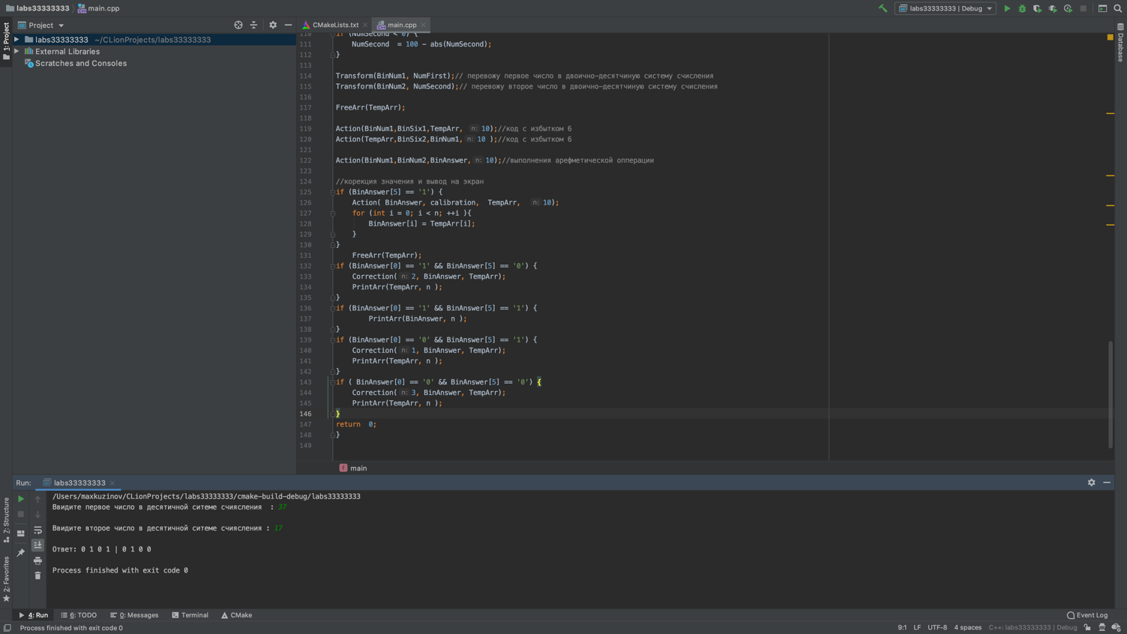

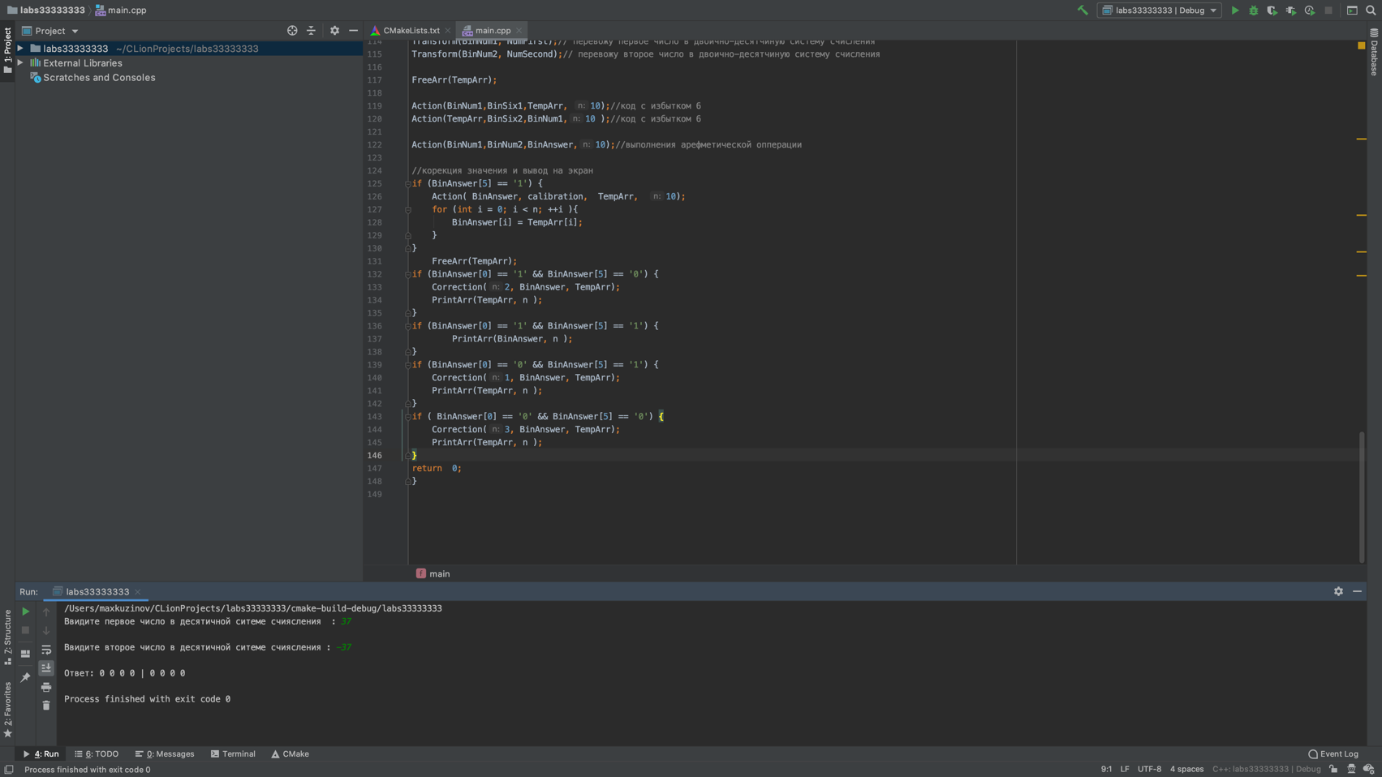37 - 37 = 0

37 – 54 = -17 (83 – 1000|0011)

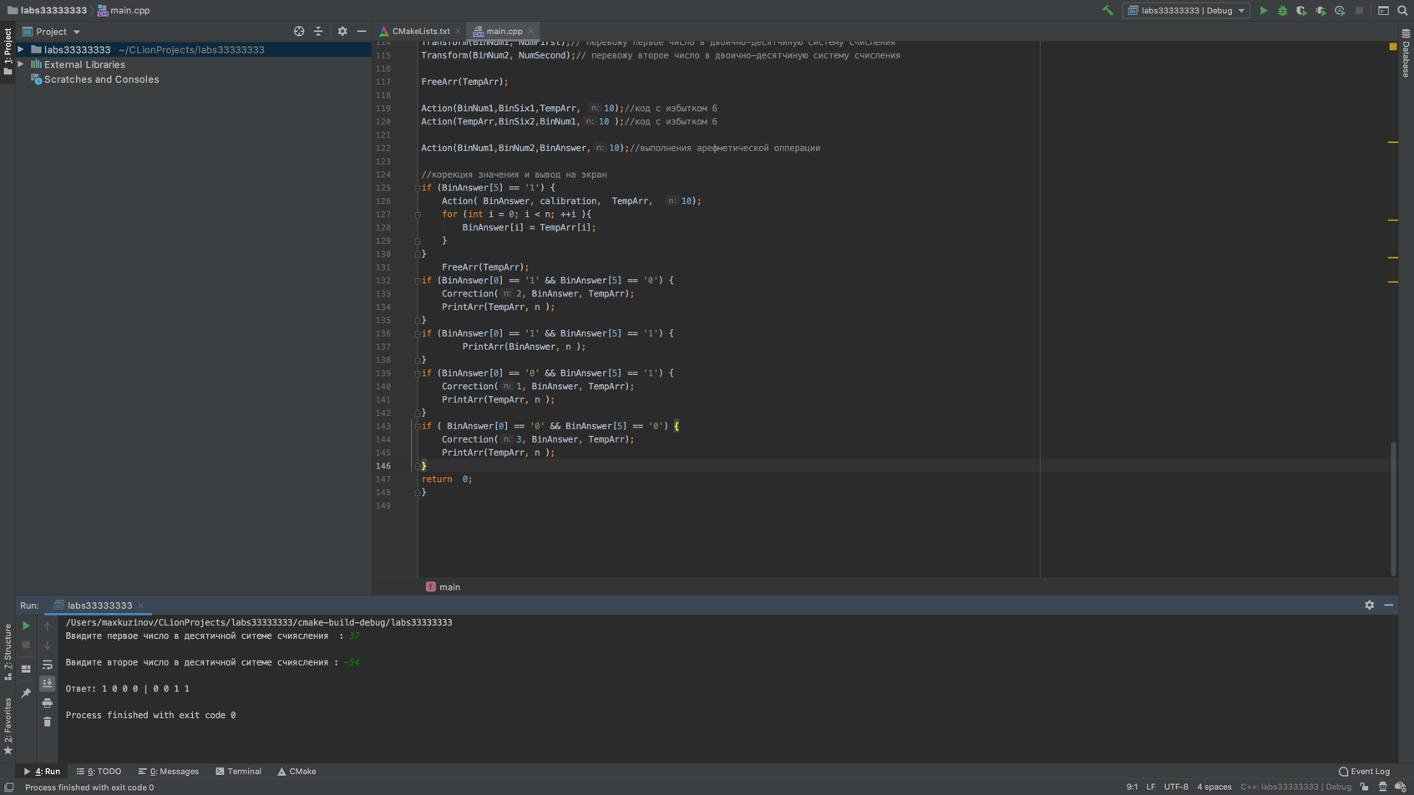

52 – 14 = 38 ( 0011|1000 )

52 – 14 = 38 (0011|1000)